МИНОБРНАУКИ РОССИИ
Санкт-Петербургский государственный
электротехнический университет
«ЛЭТИ» им. В.И. Ульянова (Ленина)
Кафедра МО ЭВМ

отчет
по лабораторной работе №1
по дисциплине «Компьютерная графика»
Тема: Примитивы OpenGL

Студент гр. 6381 |  | Поляков Н. С.
Студентка гр. 6381 |  | Степанова С. И.
Преподаватель |  | Герасимова Т. В.

Санкт-Петербург
2019
Цель работы
Разработать программу, реализующую представление определенного набора примитивов из имеющихся в библиотеке OpenGL (GL_POINTS, GL_LINES, GL_LINE_STRIP, GL_LINE_LOOP, GL_TRIANGLES, GL_TRIANGLE_STRIP, GL_TRIANGLE_FAN, GL_QUADS, GL_QUAD_STRIP, GL_POLYGON).

Основные теоретические положения
GL_POINTS – каждая вершина рассматривается как отдельная точка, параметры которой не зависят от параметров остальных заданных точек. При этом вершина n определяет точку n. Рисуется N точек (n – номер текущей вершины, N – общее число вершин).
GL_LINES – каждая пара вершин рассматривается как независимый отрезок. Первые две вершины определяют первый отрезок, следующие две – второй отрезок и т.д., вершины (2n-1) и 2n определяют отрезок n. Всего рисуется N/2 линий. Если число вершин нечетно, то последняя просто игнорируется.
GL_LINE_STRIP – в этом режиме рисуется последовательность из одного или нескольких связанных отрезков. Первая вершина задает начало первого отрезка, а вторая – конец первого, который является также началом второго. В общем случае, вершина n (n > 1) определяет начало отрезка n и конец отрезка (n - 1). Всего рисуется (N - 1) отрезок.
GL_LINE_LOOP – осуществляется рисование замкнутой кривой линии. Первая вершина задает начало первого отрезка, а вторая – конец первого, который является также началом второго. В общем случае, вершина n (n > 1) определяет начало отрезка n и конец отрезка (n - 1). Первая вершина является концом последнего отрезка. Всего рисуется N отрезков.
GL_TRIANGLES – каждая тройка вершин рассматривается как независимый треугольник. Вершины (3n-2), (3n-1), 3n (в таком порядке) определяют треугольник n. Если число вершин не кратно 3, то оставшиеся (одна или две) вершины игнорируются. Всего рисуется N/3 треугольника.
GL_TRIANGLE_STRIP - в этом режиме рисуется группа связанных треугольников, имеющих общую грань. Первые три вершины определяют первый треугольник, вторая, третья и четвертая – второй и т.д. для нечетного n вершины n, (n+1) и (n+2) определяют треугольник n. Для четного n треугольник определяют вершины (n+1), n и (n+2). Всего рисуется (N-2) треугольника.
GL_TRIANGLE_FAN - в этом режиме рисуется группа связанных треугольников, имеющих общие грани и одну общую вершину. Первые три вершины определяют первый треугольник, первая, третья и четвертая – второй и т.д. Всего рисуется (N-2) треугольника.
GL_QUADS, GL_QUAD_STRIP, GL_POLYGON – устаревшие примитивы и в версиях OpenGL выше 3.3 отсутствуют.
Графическое представление перечисленных выше примитивов изображено на рис. 1:
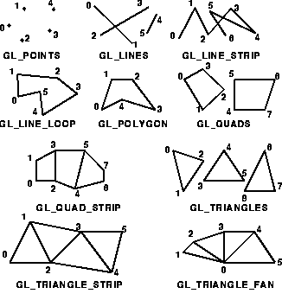
Рис. 1. Примитивы OpenGl.

Ход работы
Программа была разработана с помощью языка программирования Python и пакета PyOpenGL. Для реализации пользовательского интерфейса была использована библиотек PyQt5.
Данные о точках, используемых при формировании примитивов, хранятся в виде:
verticies = (
(0.0, 0.9, 255, 0, 255),
(0.6, 0.6, 0, 0, 128),
(0.9, 0.0, 255, 255, 0),
(0.6, -0.6, 255, 20, 147),
(0.0, -0.9, 139, 0, 0),
(-0.6, -0.6, 0, 255, 255),
(-0.9, 0.0, 255, 69, 0),
(-0.6, 0.6, 0, 100, 0)
)
где первое значение – координата x, вторая – координата y, а оставшиеся три числа – параметры цвета в формате RGB.
Для отображения выбранного примитива используется функция draw:
def draw(option):
gl.glClear(gl.GL_COLOR_BUFFER_BIT)
if (option==gl.GL_POINTS):
gl.glPointSize(5) # размер точки
if (option == gl.GL_LINES or option == gl.GL_LINE_STRIP or option == gl.GL_LINE_LOOP):
gl.glLineWidth(3) # ширина линии
gl.glBegin(option)
for vertex in verticies:
gl.glColor3f(vertex[2], vertex[3], vertex[4])
gl.glVertex2f(vertex[0], vertex[1])
gl.glEnd()
gl.glFlush()

где gl.glClear(gl.GL_COLOR_BUFFER_BIT) очищает буфера цвета; между конструкциями gl.glBegin(option) и gl.glEnd() производятся вызовы функций отображения точек, для формирования в дальнейшем примитива, определяемого параметром option, который может принимать значения:
options = {
'GL_POINTS': gl.GL_POINTS,
'GL_LINES': gl.GL_LINES,
'GL_LINE_STRIP': gl.GL_LINE_STRIP,
'GL_LINE_LOOP': gl.GL_LINE_LOOP,
'GL_TRIANGLES': gl.GL_TRIANGLES,
'GL_TRIANGLE_STRIP': gl.GL_TRIANGLE_STRIP,
'GL_TRIANGLE_FAN': gl.GL_TRIANGLE_FAN,
'GL_QUADS': gl.GL_QUADS,
'GL_QUAD_STRIP': gl.GL_QUAD_STRIP,
'GL_POLYGON': gl.GL_POLYGON,
}
;функция gl.glColor3f задает цвет, который будет использоваться для рисования объекта; функция gl.glVertex2f устанавливает вершины отображаемого объекта; функция gl.glFlush() необходима для прорисовки экрана.

Тестирование
Результаты работы программы с различными параметрами представлены ниже.
- GL_POINTS:
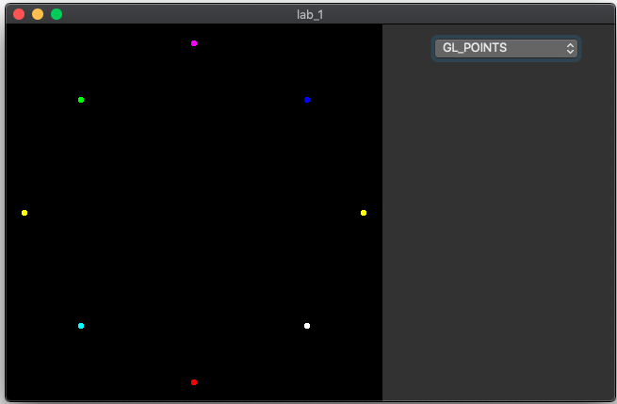
Рис. 2. GL_POINTS.

- GL_LINES:
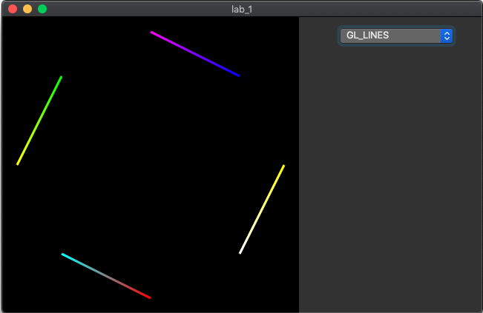
Рис. 3. GL_LINES.

- GL_LINE_STRIP:
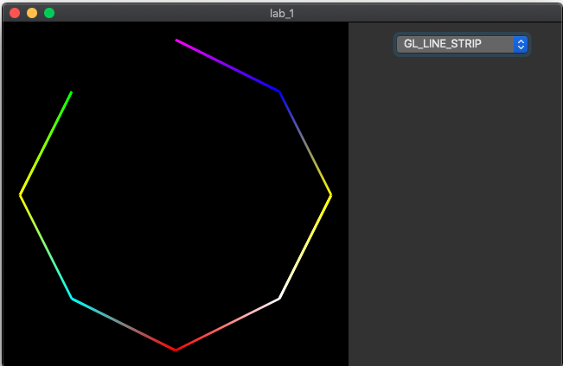
Рис. 4. GL_LINE_STRIP.

- GL_LINE_LOOP:
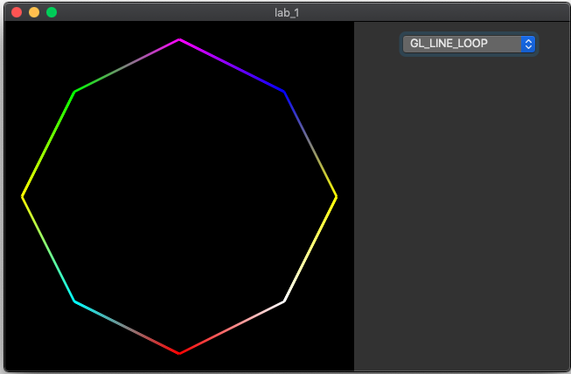
Рис. 5. GL_LINE_LOOP.

- GL_TRIANGLES:
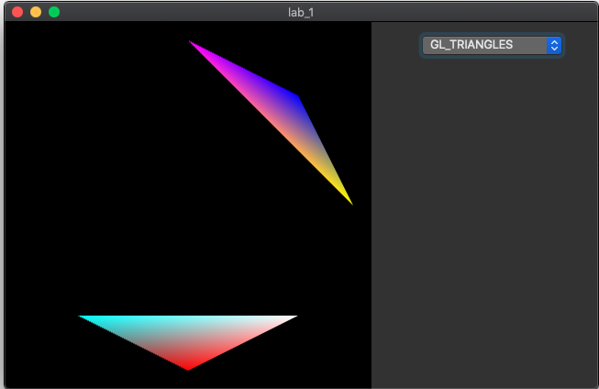
Рис. 6. GL_TRIANGLES.

- GL_TRIANGLE_STRIP:
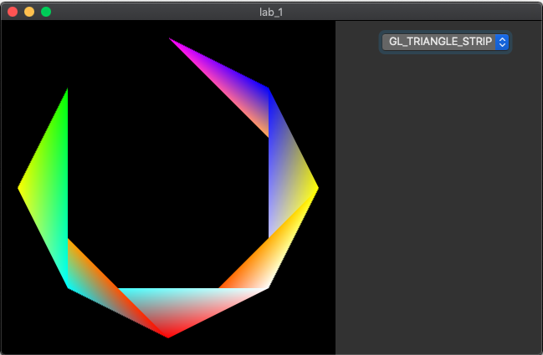
Рис. 7. GL_TRIANGLE_STRIP.

- GL_TRIANGLE_FAN:
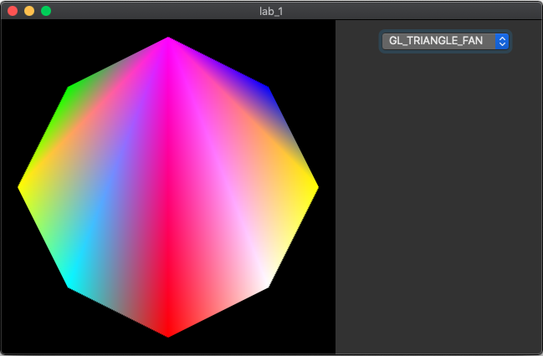
Рис. 8. GL_TRIANGLE_FAN.

- GL_QUADS:
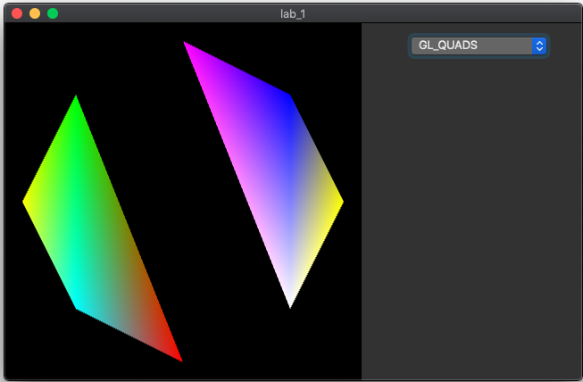
Рис. 9. GL_QUADS.

- GL_QUAD_STRIP:
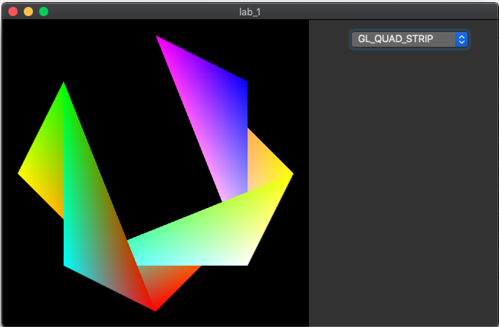
Рис. 10. GL_QUAD_STRIP.

- GL_POLYGON:
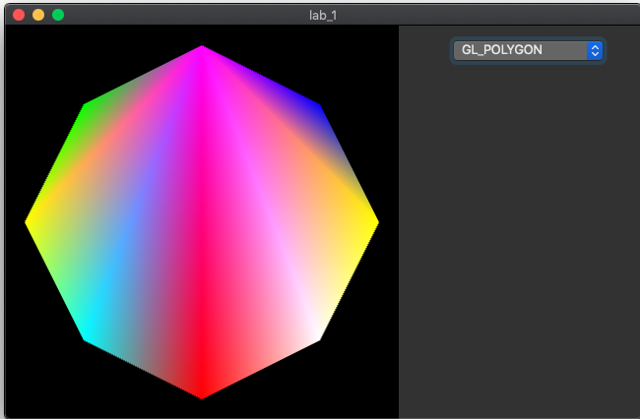
Рис. 11. GL_POLYGON.

Тестирование показало корректность работы программы.

Вывод
В ходе выполнения данной лабораторной работы была разработана программа, отображающая графические примитивы OpenGL согласно выбору пользователя. Тестирование показало, что программа работает корректно. При выполнении работы были приобретены навыки работы с графической библиотекой OpenGL.

